Dear Students, this is a solution for the second decision-making problem shown at the last seminar. Unfortunately it is only available in Czech language. Upon requests of some students, I uplad the document even in spite of the fact that it is not in English.

PŘÍKLAD 1.2 – Drilling problem
Společnost Oxenol vlastní pozemek v oblasti bohaté na zemní plyn. Některé společnosti v geografickém okolí provedly na svých pozemcích úspěšné vrty zemního plynu, které posléze úspěšně komerčně využily. Společnost Oxenol proto přemýšlí, zda vrt na svém pozemku provést také (samotný pozemek má hodnotu 20 000$, za niž ho lze bez problémů prodat bez ohledu na to, zda se na něm vyskytuje nebo nevyskytuje zemní plyn; v případě že je na pozemku skutečně ložisko zemního plynu, lze pozemek bez dalších investic do výrobního a kontrolního zařízení prodat bez problémů za 60 000$). Náklady na vrtání resp. objevování zemního plynu se odhadují ve výši 40 000$. V případě objevení ložiska zemního plynu může společnost Oxenol dále investovat 30 000$ na nákup potřebného výrobního a kontrolního zařízení pro vrt. Za současných cen zemního plynu bude mít vrt vybavený výrobním a kontrolním zařízením v případě jeho úspěšnosti hodnotu 150 000$. Pokud ceny zemního plynu o polovinu poklesnou, bude mít vrt v případě jeho úspěšnosti hodnotu 75 000$. Pokud se ovšem cena zemního plynu zdvojnásobí, bude mít ložisko hodnotu 300 000$. Společnost předpokládá, že pravděpodobnost úspěchu odhalení ložiska plynu je 30%. Současně společnost věří, že naděje na vzrůst cen zemního plynu na dvojnásobek je 40%, na pokles cen je 20% a na fixaci ceny je pak 40%.

- Zobrazte problém pomocí rozhodovacího stromu;
- začleňte do rozhodovacího stromu pravděpodobnostní a ekonomické ohodnocení;
- s využitím rozhodovacího stromu doporučte společnosti volbu rozhodnutí maximalizující zisk resp. hodnotu (uveďte postoj k riziku, jaký jste při řešení zaujali);
- doporučte společnosti rozhodnutí pro případ, že se změní pravděpodobnosti, a to: pravděpodobnost toho, že dvojnásobně stoupne cena zemního plynu na 10%, pravděpodobnost poklesu cen zemního plynu bude 50%.

ŘEŠENÍ
a)
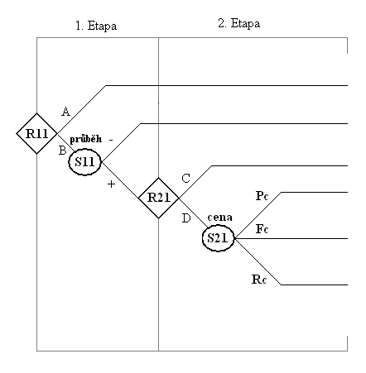
Pc … pokles ceny na polovinu
Fc … fixace ceny
Rc … růst ceny na dvojnásobek

b)
Z = P-N

 | Cena (P) | Náklady (N) | Zisk (Z)
Varianta A | 20000 | 0 | 20000
Varianta B | 20000 | 40000 | -20000
Varianta C | 60000 | 40000 | 20000
Varianta D (Pc) | 75000 | 70000 | 5000
Varianta D (Fc) | 150000 | 70000 | 80000
Varianta D (Rc) | 300000 | 70000 | 230000
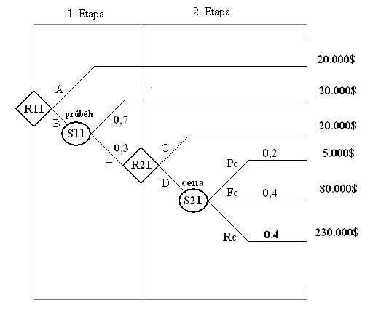

c)

 | S1(Pc) | S2(Fc) | S3(Rc) | Nerisk. | Σ
 | P1=0,2 | P2=0,4 | P3=0,4 | - | 1
Varianta C | 0 | 0 | 0 | 20000 | 20000
Varianta D | 1000 | 32000 | 92000 | 0 | 125000

Rozhodovací matice pro rozhodovací uzel R21.

Na základě Bayesova pravidla respektujíce neutrální postoj k riziku zvolíme variantu D.

Očekávaný zisk varianty D:

Z_{D} = (5.000*0,2) + (80.000*0,4) + (230.000*0,4) = 125.000

 | Nerisk. | S1 | S2 | Σ
 | - | P1=0,7 | P2=0,3 | 1
Varianta A | 20000 | 0 | 0 | 20000
Varianta B | 0 | -14000 | 37500 | 23500

Rozhodovací matice pro rozhodovací uzel R11.

Na základě Bayesova pravidla respektujíce negativní postoj k riziku zvolíme variantu B.

Očekávaný zisk varianty B:

Z_{B} = (-14.000*0,7) + (125.000*0,3) = 23.500
Pokud budeme uvažovat mírně pozitivní přístup k riziku, přičemž předpokládáme, že případná ztráta 20.000$ není pro společnost Oxenol fatální, nýbrž zanedbatelná, budeme volit variantu B. V případě, že na pozemku bude objeveno ložisko zemního plynu, budeme volit variantu D.
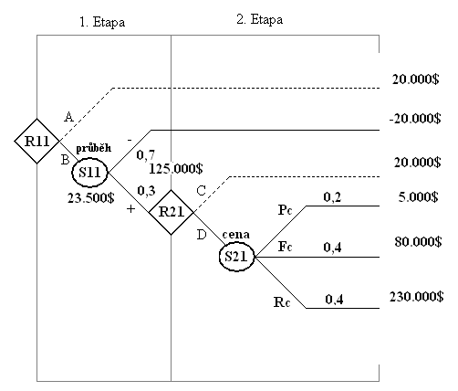
d)
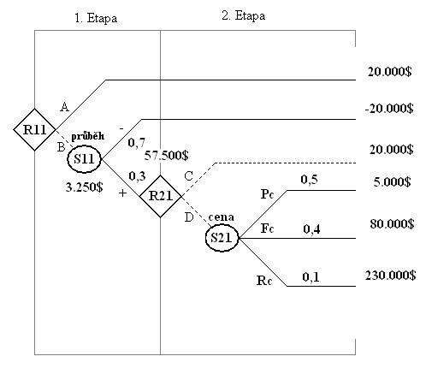

Společnosti doporučíme prodej pozemku.

